Julien Locht 73972600 et Mathias Van der Cuylen 67302600
Pour réaliser my_malloc et my_free, on utilise un tableau de uint8_t de 64000 cases afin de simuler une heap de 64000 octets. Cette heap est divisée en blocs contigus, libres ou occupés.
Pour connaître la taille et la disponibilité d’un bloc, on utilise 2 octets de métadonnées placés au tout début de celui-ci. Le premier contient les 8 bits de poids fort de la taille et le second les 8 bits de poids faible. Ceci est nécessaire parce que le type uint8_t est limité à 8 bits, ne permettant de représenter des nombres entiers n’allant que jusqu’à 255. En en mettant 2 côtes à côtes, nous avons donc 16 bits, nous permettant de représenter des nombres entiers allant jusqu’à 65535, ce qui permet de représenter l’entièreté de la heap vide (64000).
Les tailles étant toujours paires grâce au padding de 2 utilisé, le bit de poids faible du second octet est utilisé comme flag pour savoir si un bloc est libre ou s’il est occupé (0 = libre, 1 = occupé) et les 15 autres bits mis bout à bout nous permettent de connaître la taille du bloc. (On shift les 8 bits de poids fort de 8 vers la gauche et on utilise un masque 0b11111110 pour les 8 bits de poids faible afin de ne pas prendre en compte le bit de flag. En additionnant ces deux nombres binaires, nous obtenons la taille réelle du bloc.
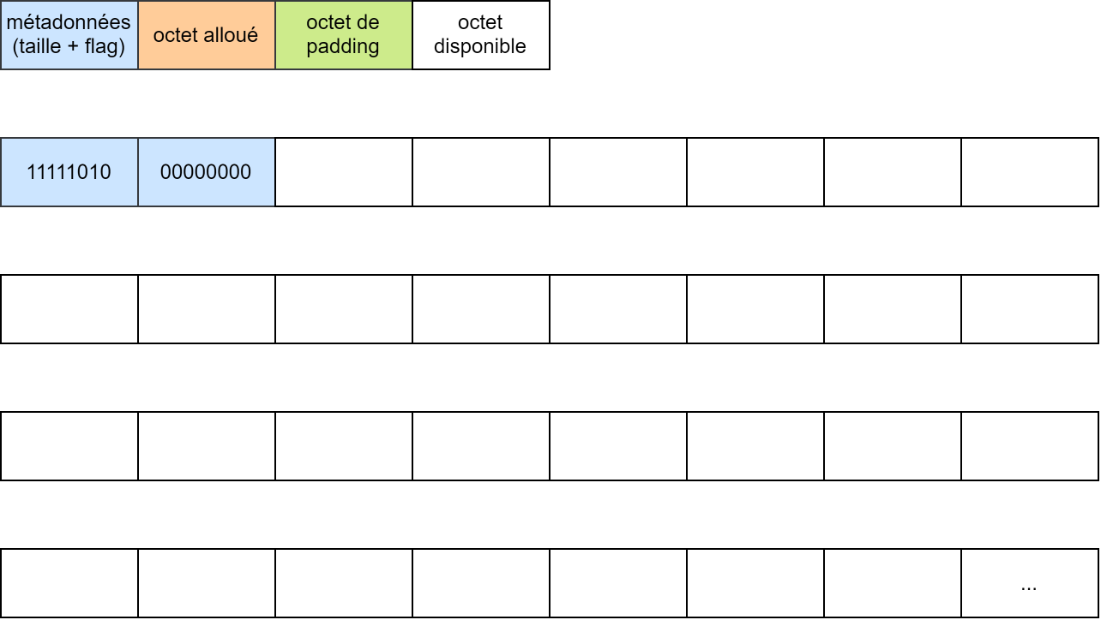
Figure 1 - Mémoire après l'initialisation
Au niveau algorithmique, my_malloc commence par calculer la taille réelle qui va être nécessaire sur base de la taille demandée à laquelle on ajoute 2, pour les octets de métadonnées et qu’on arrondit au nombre pair supérieur pour toujours avoir une taille paire et que le bit de poids le plus faible puisse toujours servir de flag.
Ensuite la fonction parcourt la heap bloc par bloc afin de trouver un bloc suffisamment grand par rapport à la taille demandée. Pour cela, on va additionner les blocs libres consécutif jusqu’à avoir un bloc de taille supérieur ou égale à la taille réelle. Si on tombe sur un bloc occupé et que la taille des blocs fusionnés ne suffit pas, on remet cette taille à 0 et on continue le parcours. Si aucun emplacement ne convient ou si la taille demandée vaut 0, elle renvoie NULL. Si un bloc respectant les contraintes est trouvé, elle met à jour la métadonnée du début du bloc avec sa nouvelle taille et la marque comme utilisée (bit de poids le plus faible à 1), crée une nouvelle métadonnée libre contenant la taille restante après le bloc et renvoie un pointeur sur la première case après les métadonnées.
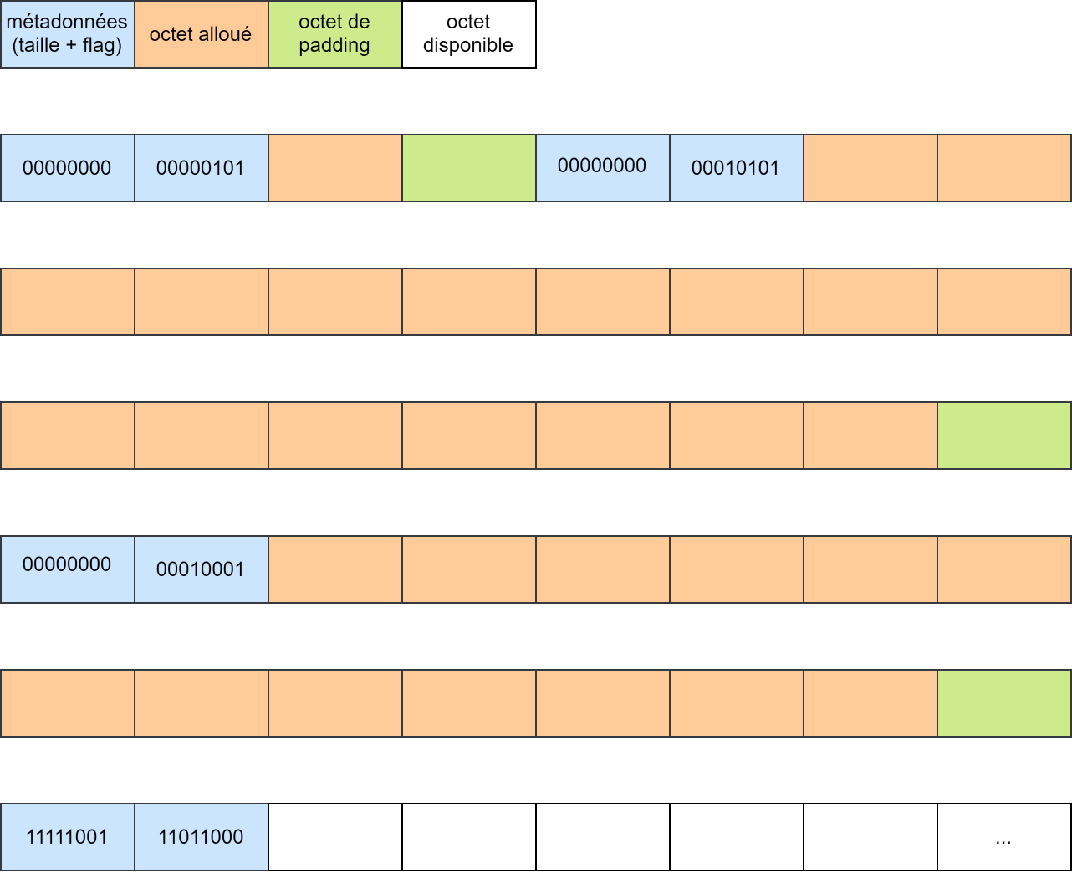
Figure 2 - Mémoire après 3 malloc
La fonction my_free reçoit ce pointeur, recule d'une case pour retrouver le second octet de métadonnées et met son bit de poids faible à 0. Si le pointeur est NULL, elle ne fait rien. On n’efface pas les éventuelles données qui sont écrite dans la heap, celles-ci pourront être écrasées lors de leurs prochaines allocations et utilisations.
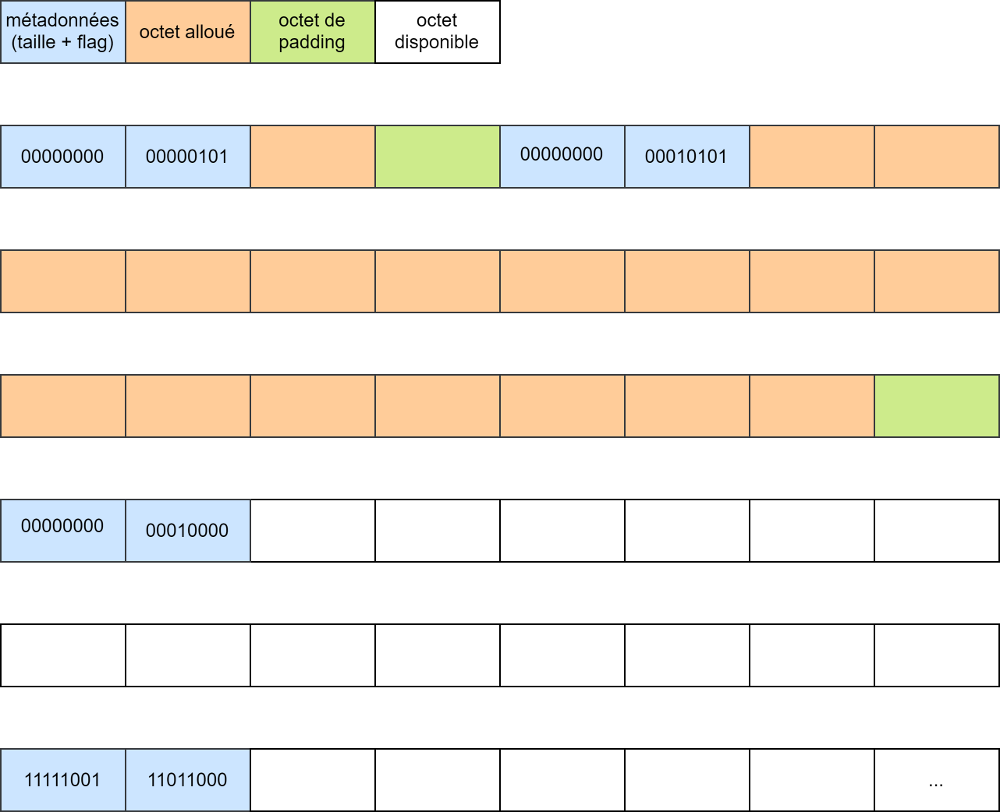
Figure 3 - Mémoire après le free du bloc de 13 octets
Améliorations : Nous avions commencé en n'utilisant qu'un octet pour les métadonnées, ne permettant que des blocs d’une longueur de 250 maximum (pour avoir 256 blocs disponibles) mais cette version ne passait pas l’entièreté des tests Inginious (Test : my_malloc() et my_free() de gros blocs). Cette version-ci est une amélioration de la première pour résoudre le problème

